01.04.2020 ,, Biedronki”
Od dzisiaj zaczynamy realizować nowy krąg tamatyczny,, I oto przyszła Pani Wiosna”.
W dniu dzisiejszym 1 kwietnia tematem przewodnim zabaw będzie zagadnienie: ,,Po czym poznajemy, że przyszła wiosna’?
Na początku pobawcie się z dzieckiem w
- Poszukiwanie wiosny
Rodzicu opowiedz dziecku o języczku, który wybrał się na poszukiwanie wiosny. Poleć im, aby we wskazanym momencie wykonywały określone czynności.
Zbliżała się wiosna. Za oknem słychać było śpiew ptaków (dzieci naśladują głosy ptaków). Języczek wybrał się do lasu na poszukiwanie oznak wiosny. Jechał na koniu (dzieci kląskają, uderzając szerokim językiem o podniebienie). Na łące zobaczył bociany (dzieci wymawiają: kle, kle). Zatrzymał się na leśnej polanie (dzieci wymawiają: prr). Zsiadł z konia, rozejrzał się wokoło (dzieci oblizują wargi ruchem okrężnym). Świeciło słońce, wiał delikatny wiatr (dzieci wykonują krótki wdech nosem, chwilę zatrzymują powietrze i długo wydychają ustami). Było ciepło i przyjemnie (dzieci uśmiechają się, rozchylając wargi). Na skraju polany zakwitły wiosenne kwiaty – zawilce i sasanki. Pachniało wiosną (dzieci oddychają głęboko, wdychając powietrze nosem, wydychając ustami). Języczek pochylił się i powąchał kwiaty (dzieci wdychają powietrze nosem) i kichnął (dzieci kichają, wymawiając: a-psik). W tym momencie zauważył przeciskającego się przez zarośla jeża (dzieci ziewają, przeciskają język między złączonymi zębami). Zrobiło się późno. Języczek wsiadł na konia i pogalopował do domu (dzieci kląskają, uderzając szerokim językiem o podniebienie). R. Sprawka, J. Graban
Źródło: R. Sprawka, J. Graban, „Logopedyczne zabawy grupowe dla dzieci od 4 do 7 lat”, wyd. Harmonia, Gdańsk 2007, s. 142.
Następnie zachęcam do zabawy z elementami skrętu tułowia.
- ,, Nasłuchiwanie śpiewu ptaków’’ Stańcie w rozkroku, połóżcie ręce na biodrach. Następnie podnieście prawą rękę do ucha i odegnijcie się, jak najmocniej do tyłu jednocześnie naśladując głos ptaka np. kukułki. Tak samo w lewą stronę. Zabawę powtarzamy naśladując różne głosy ptaków.

W dalszej części zabaw dziecko niech wysłucha bajki Kamila Polaka.
- ,,Odejście zimy’
Włóżcie ( jeżeli posiadacie) na głowę wiosenny kapelusz i przeczytajcie bajkę.

Czemu bałwanek jest dziś taki smutny? Ma nosek skrzywiony i jest wychudzony? Powiedz wróbelku, co się stało, że wszędzie śniegu tak mało zostało? Czy nie wiesz Basiu, że wiosna nadchodzi, śniegi topnieją, przyroda się rodzi? A śnieg wiosny wcale nie lubi, jest mu gorąco, więc swe płatki gubi. Za to kwiatuszki, ptaszki i dzieci cieszą się, gdy słonko ślicznie świeci. Lubią zieleń trawy i wiatru muskanie, wiosenne zabawy, stokrotek zbieranie. Kiedy przyjdzie lato i dni gorące, radośnie skaczą i bawią się na łące. Aż przyjdzie pora na starość lata, gdy zimno z ciepłem zacznie się przeplatać. I znowu śnieg pojawi się na łące, a znikną kwiatki pachnące. Tak jest od wieków, przez wszystkie lata, zima się z wiosną, latem, jesienią przeplata.
Źródło: K. Polak, „Bajki Polskie. Odejście zimy”, wyd. Piętka, Katowice 2006, 2–11.
Po przeczytaniu zadaj pytania:
Po czym poznajemy, że nadchodzi wiosna?
Kto się cieszy z nadchodzącej pory roku?
Jakie mamy pory roku?.

Źródło: K. Polak, „Bajki Polskie. Odejście zimy”, wyd. Piętka, Katowice 2006,
2–11.
Następnie połóż przed dzieckiem ilustracje przestawiające cztery pory roku
( rozcięte na cztery ilustracje).
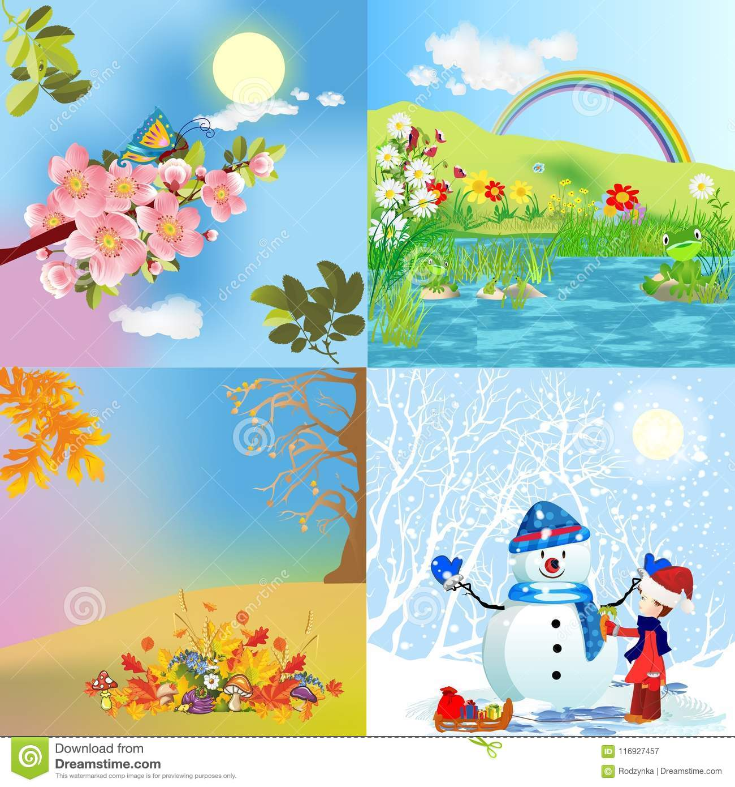
i poproś dziecko o ułożenie wg kolejności pór roku i opisanie obrazków. W dalszej kolejności dziecko opisuje krajobraz za oknem, wskazuje zwiastuny nadchodzącej wiosny. Na zakończenie dziecko wykonuje zadanie w karcie pracy – biedronka odnajduje drogę do listka.

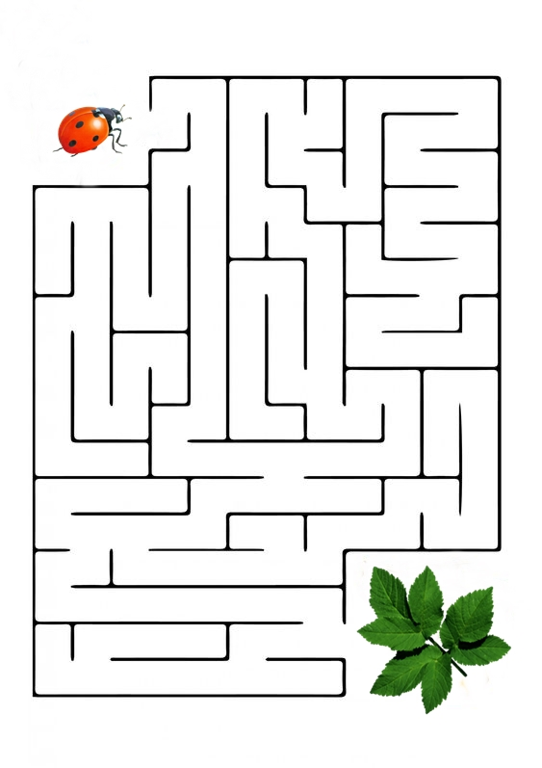

Na koniec zaproponuj dziecku zabawę oddechową:
- Wiosenny wietrzyk
Daj swojemu dziecku zielone paski z papieru – trawki. Dziecko naśladuje wiosenny wiatr, dmuchając na papierowe paski. Wykonuje wdech nosem i długi wydech ustami.

Dla chętnych dzieci proponuję jeszcze dodatkowe zadanie:
- Kwiaty rosną, kwiaty więdną – ćwiczenie dużych grup mięśniowych.
- Tulipany prosto rosną.
- 4. I że kwiatek to nie zwierz –
- Z lewej liść i z prawej też!
- 5. Popraw listek, popraw płatek.
- Już na kartce kwitnie kwiatek!
Przeczytajcie wierszyk, a dziecko niech pomaluje kwiatek.

Życzę miłych zabaw. Grażyna Sierocka

